引用格式:孙会良,胡盛斌,肖鹏飞,等.地铁曲线接收段盾构近距离斜穿既有车站施工风险控制:以南宁轨道交通5 号线下穿既
有1 号线广西大学站为例[J].隧道建设(中英文), 2021, 41(7): 1206.
SUN Huiliang, HU Shengbin, XIAO Pengfei, et al. Construction risk control of a metro shield tunnel in a curved receiving section obliquely
crossing an adjacent existing station: a case study on Nanning rail transit line 5 crossing underneath Guangxi University station on existing
line 1 [J]. Tunnel Construction, 2021, 41(7): 1206.
地铁曲线接收段盾构近距离斜穿既有车站施工风险控制———以南宁轨道交通5 号线下穿既有1 号线广西大学站为例
孙会良1, |  |  |  | 胡盛斌1, |  | 肖鹏飞1, |  |  |  | 胡敏2
(1. | 南宁轨道交通集团有限责任公司, |  | 广西 | 南宁 530029; |  |  | 2. | 长沙理工大学土木工程学院, |  |  |  |  | 湖南 | 长沙 410114)
摘要:为解决富水圆砾地层土压平衡盾构在曲线接收段近距离下穿既有车站施工风险控制难题,以南宁轨道交通5 号线下穿既有
1 号线广西大学站工程为背景,采用现状调查、数值模拟、现场实测等方法,分析盾构隧道近距离下穿既有车站结构的施工风险,采
用MIDAS GTS NX 有限元软件建立三维数值计算模型,预测穿越施工对既有车站、出入口的受力及变形影响,提出自动化监测和人
工监测相结合的监测预警控制值,并通过素桩加固、地层加固、削磨桩墙、开舱换刀、群井降水等相关技术方案和措施,动态调整盾
构施工参数,最终实现了一次性成功穿越,保障了既有线的安全运营。
关键词:盾构隧道;斜交穿越;既有车站;数值模拟;结构变形;监测
DOI:
中图分类号:
10. 3973/ j. issn. 2096-4498. 2021. 07. 015
U 45 文献标志码: A
文章编号: 2096-4498(2021)07-1206-12
开放科学(资源服务)标识码(OSID):
Construction Risk Control of a Metro Shield Tunnel in a Curved
Receiving
a Case Study
Section
on Nanning
Obliquely
Rail
Crossing
Transit
an
Line
Adjacent
5 Crossing
Existing
underneath Station:
Guangxi |  | University |  |  | Station |  |  | on | Existing |  | Line | 1
(1. Nanning Rail SUN Transit Huiliang1,
Co., Ltd., Nanning HU Shengbin1,
530029, Guangxi,
XIAO Pengfei1,
China; 2. HU School Min2 of Civil Engineering,
Changsha University of Science and Technology, Changsha 410114, Hunan, China)
Abstract: To control the risk of an earth pressure balance shield obliquely tunneling underneath an adjacent existing
metro station in a curved receiving section and a water-rich gravel stratum, a case study is conducted on the Nanning rail
transit line 5 crossing beneath the Guangxi University station of the existing line 1, and the construction risks of the
existing station structure are analyzed using the methods of current situation investigation, numerical simulation, and
field measurement. Subsequently, a finite element software MIDAS GTS NX is used to establish a three-dimensional
numerical model to predict the influence of stress and deformation on the existing station and entrance. The early warning
control value is proposed combining automatic and manual monitoring, and the shield construction parameters are
dynamically adjusted through relevant technical schemes and measures, such as plain pile reinforcement, stratum
reinforcement, pile wall cutting, chamber opening and cutter changing, and well group dewatering. Finally, successful
shield crossing underneath the existing station is achieved, thereby ensuring the safe operation of the existing line.
Keywords: shield tunnel; obliquely crossing; existing station; numerical simulation; structural deformation; monitoring

收稿日期: 2021-02-01;修回日期: 2021-06-01
基金项目:国家自然科学基金资助项目(51908065)
第一作者简介:孙会良(1975—),男,河北石家庄人,
管理与研究工作。E-mail: 58767511@ qq. com。

2017 年毕业于北京交通大学,水利工程建筑专业,硕士,高级工程师,现从事城市轨道交通工程





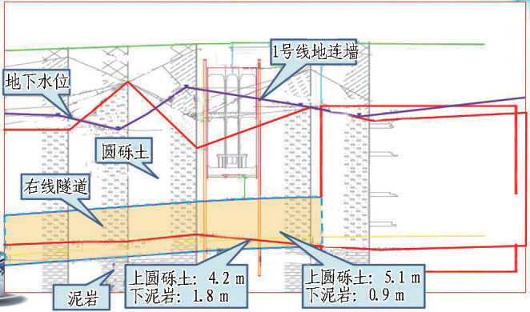



第7 期 | 孙会良, | 等 | : | 地铁曲线接收段盾构近距离斜穿既有车站施工风险控制———以南宁轨道交通5 号线下穿既有1 号线广西大学站为例 | 1 | 2 | 0 | 7

0 引言
随着国内城市轨道交通建设的快速发展,新建地铁线路下穿既有车站或区间的情况越来越多,往往成为整条线路工期控制的关键。当新建地铁隧道下穿既有地铁结构时,一旦处理不当,不仅会影响既有结构的服役安全,严重时还会危及列车运行安全。
目前,新建盾构隧道下穿既有线相互影响方面已有较多的研究成果。郭庆昊等[1]分析了盾构施工对既有车站的受力、变形和整体安全性的影响;杨广武等[2]采用FLAC 软件分析盾构穿越施工沉降的影响规律;李立等[3]通过方案比选和数值计算预测盾构施工对既有线的影响;吕向红等[4]介绍了全断面卵石地层中盾构近距离穿越地铁既有线的技术措施;杨志勇
等[5]分析了左右线盾构下穿运营隧道施工过程和沉
降叠加效应影响;胡敏[6]基于分形理论探讨砂卵石土的力学特性对地铁盾构施工的影响;蒋胜光等[7]采用
有限元软件模拟了圆砾层双线盾构施工的地表沉降特
征;江华等[8]分析了新建双线盾构隧道近距离下穿施工过程中诱发的车站结构变形特征;张琼方等[9]研究
了盾构穿越施工过程中不同位置的既有隧道变形和位
移变化规律;谢雄耀等[10]利用MIDAS GTS 软件研究了盾构穿越火车站微扰动施工沉降变化规律;吴全立
等[11]研究了盾构近始发端头下穿既有地铁线路综合
技术;张润峰等[12]研究了盾构下穿既有建筑过程中盾构施工参数及姿态参数的变化规律;杨建烽等[13]建立了隧道施工的计算模型;刘新军等[14]采用室内模型试验和MIDAS GTS NX 软件对双线盾构隧道掘进过程进行了动态模拟。然而,在多重障碍物和上软下硬地层的复杂条件下,地铁曲线接收段盾构隧道近距离斜交穿越既有车站的情况并不多见。
本文以南宁市轨道交通5 号线斜交穿越既有1号线广西大学站工程为例,分析新建双线盾构隧道近距离下穿既有车站结构的施工风险,对特级风险源进行现状调查、数值模拟以及现场实测,并针对施工中遇到的难点提出素桩加固、地层加固、削磨桩墙、开舱换刀等相关技术方案和措施,动态调整盾构施工参数,实现了一次性成功穿越。
1 工程概况
南宁市轨道交通1 号线广西大学站为地下2 层岛式车站,车站全长465 m,站台宽12 m。车站采用明挖法施工,站厅层预留换乘通道与5 号线车站相连接。在车站基坑南、北两侧的穿越段,地下连续墙底部钢筋 m,采用C30P8 混凝土,墙改为玻璃纤维筋,墙厚0. 8

体长度为19. 3 ~ 24. 5 m,嵌入基岩深度不小于2 m。
同时,加强了穿越段既有车站底板配筋,并对穿越段车
站底板以下至泥岩层进行袖阀管注浆加固,为5 号线
盾构穿越施工提供了预留条件。
南宁市轨道交通5 号线新秀公园站—广西大学站
区间采用土压平衡盾构,盾构刀盘直径为6. 28 m,管
片环外径为6. 0 m,内径为5. 4 m,管片厚度为0. 3 m,
管片环宽度为1. 5 m,注浆量取环形间隙理论体积的
1. 3~1. 8 倍,则每环注浆量为5. 27~7. 29 m3。盾构从
新秀公园站始发,在广西大学站接收,穿越段总长为
132 m,平面线型为缓和曲线,2‰坡度上坡。盾构先后
下穿1 号线4 号出入口、车站地下连续墙(2 道)、临时
中立柱桩、遗留的降水井、换乘通道基坑以及5 号线车
站地下连续墙(1 道),如图1 所示。
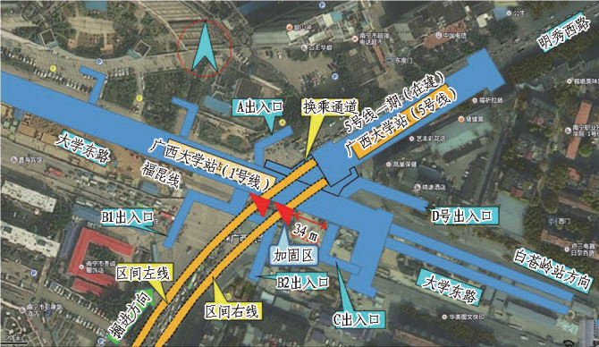
图1 盾构穿越既有车站平面图
Fig. 1 Plan shows shield passing through existing station
典型盾构穿越段地质剖面如图2 所示。左右线盾
构隧道断面大多位于圆砾层、粉砂层,地层透水性强,地
下水丰富,且地下水均位于隧道上方,盾构姿态控制和
注浆压力控制难度大,盾构穿越实施条件复杂。
图2 典型盾构穿越段地质剖面图
Fig. 2 Geological profile of typical shield crossing section
1. 1 工程地质
新广区间隧道埋深为11. 0 ~ 20. 1 m,上覆土主要
为①2 素填土、②2-2 粉质黏土层、④4-2 砾砂、⑤1-1 圆

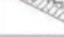
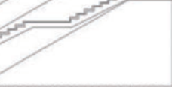
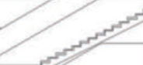
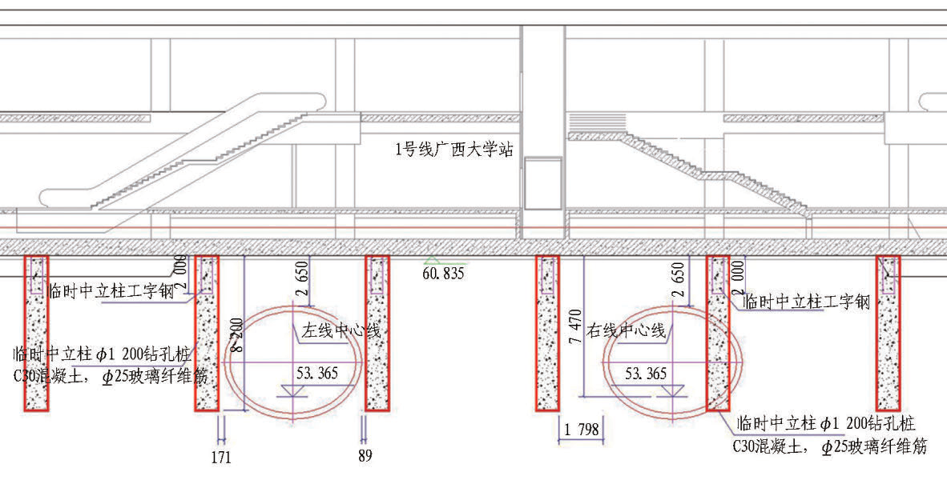
1 | 2 0 | 8 | 隧道建设(中英文) | 第41 卷

砾、⑦1-2 泥岩。其中,⑤1-1 圆砾层厚1. 40 ~ 16. 60 m,呈灰色、灰白色、灰黄色等杂色,饱和,中密—密实状,级配良好,粒径一般为2~20 mm,磨圆度较好,以次圆状、圆状为主。
1. 2 水文地质
本项目工程影响范围内的地下水主要赋存于粉
砂及圆砾地层中,圆砾渗透系数达70 m / d,水量大,补给快,且具有承压性。稳定水埋深为4. 20 ~ 10. 20 m,承压水标高66. 53 ~ 70. 64 m,平均高程为68. 50 m。圆砾层上部一般为黏性土、粉土层,圆砾层下部为第三系半成岩层,以泥岩为主,透水性弱,均为相对隔水层。
1. 3 周边环境
该换乘车站位于明秀西路与大学东路交叉路口。大学东路和明秀西路为城市主干道,地下管线复杂,周边建筑物密集。主要影响区有砖混结构临街商铺,距隧道边16. 9 m,次要影响区有多栋砖混结构住宅楼,距隧道边20. 4~32. 8 m。
2 工程重、难点及风险分析
盾构隧道依次在曲线半径为400 m 的缓和曲线段以55°斜穿1 号线广西大学站第1 道玻璃纤维筋地下

连续墙,然后削磨底板相连的临时立柱桩和降水井,再次以55°斜向穿越第2 道玻璃纤维筋地下连续墙,隧道顶部距车站底板最小距离仅为2. 57 m,随后穿越换乘通道加固区,最后削磨5 号线车站地下连续墙后密闭套筒接收出洞。
盾构在富水圆砾层长距离掘进和削磨地下连续
墙,盾构刀具会出现严重偏磨,造成盾构掘进困难、姿态控制难度大,容易导致盾构姿态偏离设计轴线等问题;盾构隧道处于上软下硬地层,掌子面不易稳定,可能出现喷涌、密封渗漏、滞后沉降、盾构姿态控制及注浆压力控制难度大等问题;盾构施工过程中容易出现掘进参数控制不当、土舱压力波动大、注浆充填不满足要求、渣土改良效果不佳等情况,可能造成结构底板下方脱空、盾构开挖面失稳、结构底板渗漏水等现象,从而影响既有线安全运营。
既有结构施工时设置临时中立柱桩(C30),桩径1. 2 m,主筋为直径25 mm 的玻璃纤维筋。其中,临时中立柱工字钢插入底板以下约2 m,距盾构隧道最小 m。盾构削磨临时中立柱桩时可能因推距离约1. 03
力过大或振动造成底板开裂渗漏。盾构下穿临时中立柱桩如图3 所示。

图3 盾构下穿临时中立柱桩剖面图(单位: mm)
Fig. 3 Profile of shield passing through temporary middle column piles (unit: mm)
新广区间盾构隧道下穿换乘通道,换乘通道基坑点。经分析,判断上述问题尚不影响车站主体结构
深9. 54 m,隧顶距离换乘通道底板净距约为8. 95 m。 安全。
盾构掘进施工扰动地层,对换乘通道施工安全有一定 3. 2 主要沉降控制指标
的影响。 根据工程经验和相关规范[15-16],考虑后期其他邻
3 既有车站现状调查与安全评估近工程预留一定的安全储备,确定各测项的黄色预警
3. 1 现状调查值为控制值的70%,橙色预警值为控制值的80%,红
现场勘查既有线轨行区的裂缝、渗漏等现状,车色预警为控制值。本次穿越段重点监测项目的变形控
站侧墙、底板局部存在收缩、干缩裂缝以及个别渗漏 制指标见表1。

第7 期 | 孙会良, | 等 | : | 地铁曲线接收段盾构近距离斜穿既有车站施工风险控制———以南宁轨道交通5 号线下穿既有1 号线广西大学站为例 | 1 | 2 | 0 | 9

表1 穿越段既有结构和出入口变形控制指标
Table 1 Deformation control indices of existing structure and
entrance in shield crossing section
工程部位 监测项目 控制值/ mm
水平位移(含结构、轨道) |  |  |  |  |  |  |  | 4. 0
车站结构 | 竖向位移(沉降)(含结构、轨道) |  |  |  |  |  |  | 4. 0
 | 竖向位移(隆起)(含结构、轨道) |  |  |  |  |  |  | 3. 0
扶梯纵向差异沉降(沿电梯运行方向) |  |  |  |  |  |  |  | 2. 0
竖向位移(沉降、隆起) |  |  |  |  |  |  |  | 6. 5
横向位移 |  |  |  |  |  |  |  | 6. 5
出入口 | 扶梯纵向差异沉降(沿电梯运行方向) |  |  |  |  |  |  | 2. 0
 | 扶梯纵向差异沉降(垂直电梯运行方向) |  |  |  |  |  |  | 2. 0
变形缝竖向差异变形 |  |  |  |  |  |  |  | 5. 0
变形缝横向差异变形 |  |  |  |  |  |  |  | 5. 0
3. 3 安全评估
3. 3. 1 数值模拟计算
采用MIDAS GTS NX 有限元软件,建立三维地
层-结构模型。三维计算的初始条件是1 号线及5 号
线主体、换乘通道已施工,并且认为车站结构及地层处
于变形相对稳定状态。考虑到施工过程中的时空效
应,既有站车站结构、出入口、盾构区间管片以及地下
连续墙采用板单元模拟,车站柱采用梁单元,其余单元
采用实体单元模拟。各岩土层力学指标见表2。
表2 各岩土层力学指标
Table 2 Mechanical indices of rocks and soils
土层 | 厚度/ m | 重度/  (kN·m-3) | 弹性模量/ MPa |  | 泊松 | 黏聚力/ kPa |  | 内摩擦角/ (°)
 |  |  |  |  | 比
素填土 | 1. 2 | 19. 3 | 17. 0 | 0. 30 |  |  | 11. 0 | 8. 0
粉质黏土 | 3. 7 | 18. 7 | 15. 0 | 0. 38 |  |  | 13. 6 | 8. 1
粉土 | 3. 6 | 19. 5 | 20. 8 | 0. 34 |  |  | 10. 0 | 14. 1
砾砂 | 3. 1 | 19. 6 | 29. 4 | 0. 27 |  |  | 5. 0 | 30. 0
圆砾 | 13. 6 | 19. 9 | 50. 0 | 0. 26 |  |  | 5. 0 | 35. 0
泥岩 | 10. 8 | 20. 7 | 33. 6 | 0. 24 |  |  | 70. 0 | 20. 0
计算范围沿5 号线长度方向取200 m,沿1号线
长度方向取240 m,模型高50 m(见图4)。计算模型
共划分了261 191 个单元,49 855 个节点。将土体视
为弹塑性体,采用摩尔-库仑模型,结构均采用各向同
性弹性模型。为充分研究盾构掘进对既有结构的影
响,5 号线盾构区间长度取172 m,左、右线分别按照单
次掘进1. 5 m 逐环模拟。
本次研究选取典型工况分析,每个工况中的变形

均为累计变形,采用等代层的方法模拟注浆层。左线
盾构穿越后既有车站沉降云图见图5。
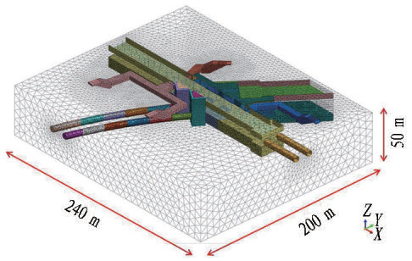
Fig. | 图4 三维数值整体模型  4 Three dimensional numerical model | of | project
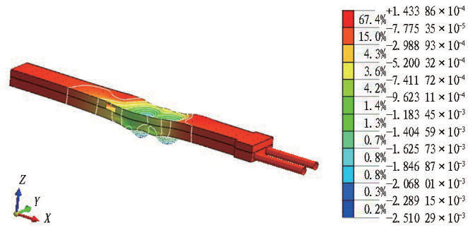
图5 左线隧道掘进完成时的沉降云图(单位: m)
Fig. 5 Settlement nephogram after left line shield tunneling
(unit: m)
值得说明的是,文献[17-18] 指出车站变形缝两
端节间的差异变形体现明显,但对车站整体的沉降值
影响不大。同时,考虑到既有车站穿越段底板以下至
泥岩层的整个区域已进行袖阀管注浆,以及紧邻出入
口的素桩加固区对地层的整体加固效果,减小了盾构
掘进对地层扰动,有利于不均匀沉降控制。因此,在本
次建模中未考虑变形缝的设置。
计算结果表明:由于受到两侧地下连续墙的约束
作用,既有车站以沉降变形为主,水平位移较小,仅为
0. 4 mm,底板最大沉降为2. 51 mm;穿越过程对南侧2
个开洞(薄弱部位)的影响较大,其中扶梯上支点的沉
降值为1. 65 mm,下支点的沉降值为2. 42 mm;换乘通
道底板下方进行了袖阀管注浆加固,穿越施工对换乘
通道的影响较小,主要集中在中柱位置,最大沉降为
1. 93 mm。
穿越段既有车站底板沉降预测如图6 所示。经计
算分析,在未采取袖阀管注浆加固措施情况下,区间盾
构隧道下穿车站的变形沉降值不满足车站主体结构位
移控制值的要求,而采取袖阀管注浆加固措施后基本
满足车站主体结构位移控制值的要求。
3. 3. 2 结构安全性验算
选取典型断面分析内力变化,并采用荷载-结构

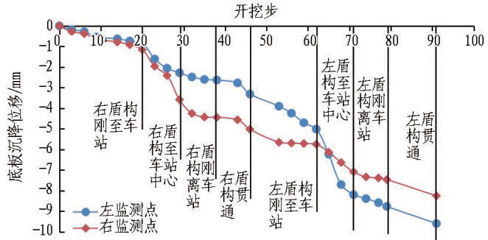
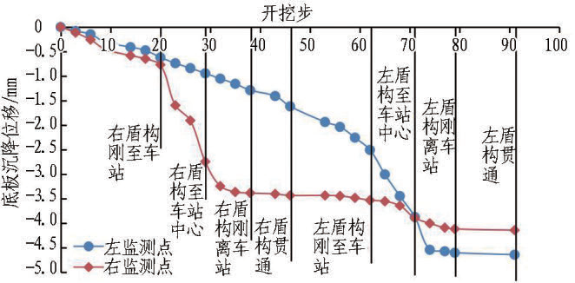
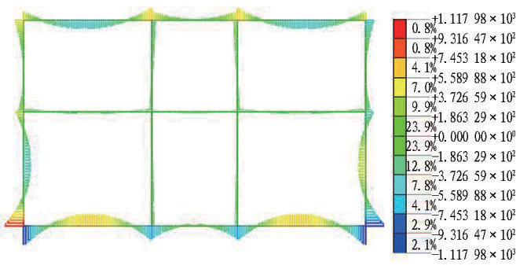
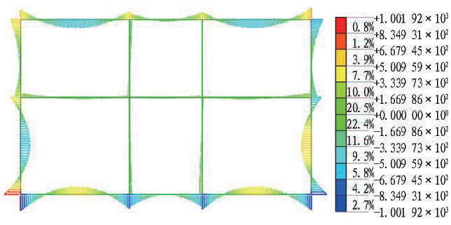
1 | 2 1 | 0 | 隧道建设(中英文) | 第41 卷

模型进行内力分析与验算。在施加水土压力、自重的
基础上,对节点施加数值计算得到强制位移以核算截
面强度与裂缝宽度。同时考虑既有车站沿车站全长采
用地下连续墙抗浮压顶,盾构区间穿越局部地下连续
墙、临时中立柱桩后,抗浮承载力有所削弱,有必要进
行抗浮稳定性验算。
(a)未加固情况下的既有车站底板沉降预测
(b)加固情况下的既有车站底板沉降预测
图6 穿越段既有车站底板沉降预测
Fig. 6 Settlement prediction of existing station floor in shield
crossing section
3. 3. 2. 1 内力分析与验算
施加节点强制位移模拟盾构穿越时车站结构受
力,以此计算车站结构内力的变化。经验算,施加节点
强制位移对主体结构轴力和剪力影响较小,但对底板
跨中弯矩影响较大,基本组合时的弯矩为745 kN·m,
施加强制位移后的弯矩为956 kN·m。穿越前后车站
典型断面弯矩变化如图7 所示。
既有车站结构底板跨中支座底板的下部主筋为
ϕ28@ 100+ϕ28@ 200,下部分布筋为ϕ25@ 100,上部
主筋为ϕ28@ 100,上部分布筋为ϕ22@ 100,底板钢筋
等级全部为HRB400,采用C30P10 混凝土,底板厚度
为900 mm。
根据《混凝土结构设计规范》[19],进行偏心受压构
件配筋计算及裂缝验算。主要设计参数如下:
截面宽度b = 1 000 mm,截面高度h = 900 mm,结
构构件的重要性系数γ0 = 1. 1,轴向压力设计值N =
922 kN,两端弯矩设计值M = 956 kN·m,构件的计算

长度l0 = 9 200 mm,纵筋的混凝土保护层厚c= 60 mm,
采用对称配筋。经计算,求得相对界限受压区高度
ξb = 0. 518,初始偏心距e′ = e0 +ea =M N+ea = 1 243. 75
mm,相对受压区高度ξ= fcbh0γ0N = 0. 084<ξb,故判断为大
偏心受压构件,则有e′ = ei -h 2 +a = 852. 75 mm,As =
Ne′
A′s = f′y(h0-a′s)= 2 799. 97 mm2。
(a) | 基本组合
(b)基本组合+强制位移
图7 穿越前后车站典型断面弯矩变化(单位: kN·m)
Fig. 7 Bending moment variation of typical section of station
before and after shield crossing (unit: kN·m)
3. 3. 2. 2 裂缝验算
裂缝验算按准永久组合,并考虑长期作用影响的
最大裂缝宽度。单侧钢筋对称配筋As = A′s = 2 799. 97
mm2,准永久组合弯距值Mq = 736. 00 kN·m,准永久
组合轴向压力值Nq = 721. 00 kN。按最大裂缝0. 2
mm,每m 选用7ϕ28 钢筋,受弯构件表面处的最大裂
缝宽度为0. 178 9 mm。说明既有车站结构满足裂缝
要求。
3. 3. 2. 3 抗浮稳定性验算
既有车站穿越段覆土厚度为3. 4 m,穿越段车站
宽度为20. 7 m,高度为13. 3 m,顶板厚度为0. 8 m,中
板厚度为0. 4 m,轨行区道床厚度为0. 3 m,站台板厚
度为0. 2 m,装修层厚度为0. 15 m,地下水位取顶板顶
面位置,考虑盾心的最不利位置,地下连续墙剩余长度

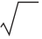
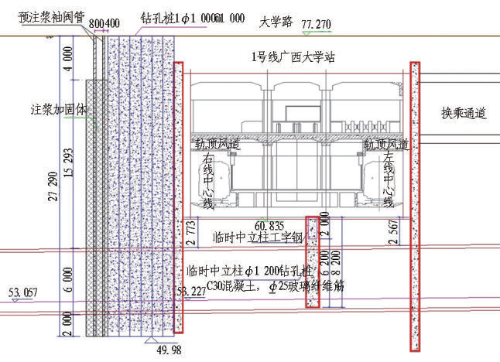
第7 期 | 孙会良, | 等 | : | 地铁曲线接收段盾构近距离斜穿既有车站施工风险控制———以南宁轨道交通5 号线下穿既有1 号线广西大学站为例 | 1 | 2 | 1 | 1

为17 m。验算如下:
每延米浮力F = 2 753. 1 kN,上覆土自重G1 =
1 266. 8 kN,结构楼板与面层自重G2 = 1 086. 8 kN,结
构侧墙自重G3 = 392 kN,站台板自重G4 = 70 kN,轨行
区道床自重G5 = 56. 1 kN,装修层自重G6 = 136. 6 kN,
地下连续墙自重(浮重度)G7 = 408 kN,抗浮力T = G1+
G2+G3+G4+G5 +G6 +G7 = 1 266. 8 kN+1 086. 8 kN+392
kN+70 kN+56. 1 kN+136. 6 kN+408 kN = 3 416. 3 kN。
抗浮安全系数K = T/ F = 3 416. 3 kN/ 2 753. 1 kN ≈
1. 24>1. 05,满足要求。
结果表明:原设计配筋满足承载力、裂缝以及抗
浮稳定性要求。在正常施工条件下,既有车站结构安
全可靠。
4 对策及主要技术措施
4. 1 富水圆砾层降水沉降预测
根据有效应力原理[20],饱和土体受力后,土中某
点的总附加应力等于有效应力与孔隙水压力之和。在
水位下降后,由于土体的静水孔压消失,这部分孔压将
转换为地基土颗粒之间的有效应力,地基土相对于原
有应力状态产生了附加应力,导致土层发生沉降。另
外,在富水圆砾层及粉砂层降水过程中,如果动水压力
达到或者超过一定数值,在地层中可能发生管涌现象。
地层中的细颗粒被水带走,逐渐在土层中形成空洞,空
洞的突然坍塌或者滞后沉降,也将引起土层沉降。土
层自重应力
σz = 􀰐rihi。(1)
式中: ri 为第i 层土的重度,地下水位以下的土采用浮
重度计算; hi 为第i 层土的厚度。
将该地层简化为2 层(粉砂层、圆砾层)进行水位
下降引起的地面沉降计算,原水位与降水后水位之间
的土体作为第1 层,附加应力为三角形分布,其变形量
为s1;降水后水位以下的土体作为第2 层,附加应力为
矩形分布,变形量为s2。根据分层总和法[21]计算沉降
公式:
s = σsihi
Esi = s1 + s2。(2)
其中

式(2)—(4)中:σsi 为第i 层土的附加应力平均值; hi
为第i 层土的厚度;σsihi 为第i 层土的附加应力面积; Esi 为第i 层土的压缩模量。
由于开舱换刀要求加固区降深不小于11. 5 m(低于盾构水平中心线位置),根据现场降水试验、表2 以MPa、h3 = 5 m、及降水影响范围,取h2 = 3 m、Es2 = 25
Es3 = 50 MPa。粉砂层固结沉降值s1 = 1. 8 mm,圆砾层固结沉降值s2 = 3. 0 mm,总沉降值s=s1+s2 = 4. 8 mm。
此外,根据水文地质勘察和群井降水试验,结合《建筑基坑支护设计规程》[22],承压水含水层的影响
半径
R = 10sw k 。 (5)式中: R 为降水影响半径; sw 为井水位降深; k 为渗透
系数,取k = 70 m/ d。
当加固区水位降深11. 5 m 时,求得降水影响半径R≈962 m。
4. 2 素桩加固+袖阀管帷幕+降水井
考虑到盾构在富水圆砾层长距离掘进、连续穿越地下障碍物的刀盘磨损问题,以及在既有车站下方停机换刀作业存在的高风险,有必要在既有车站穿越地下连续墙之前的合适位置作为开舱换刀点。从解决刀盘偏磨问题、成桩质量控制以及整体止水效果等方面比选分析,采用素桩加固比旋喷桩或深层搅拌桩加固更安全可靠,最终选择紧邻南侧地下连续墙区域在盾构下穿既有车站前设置2 个三角加固区,作为左右线盾构开舱换刀首选位置,并采用“素桩加固+袖阀管帷幕+降水井”的施工方案,以此防范加固区内长期降水掏空土体引起地层塌陷、盾构栽头以及刀盘偏磨、开舱换刀涌水涌砂风险,如图1 和图8 所示。

s1 =(r2 - r′)h2 2Es2  s2 =(r2 - r′)h2h3 Es3 | ; | (3) | 图8 盾构穿越素桩加固区及障碍物剖面图(单位: mm)  Fig. 8 Profile of shield crossing through plain pile reinforcement  area and underground obstacles (unit: mm)
 | 。 | (4)

1 | 2 1 | 2 | 隧道建设(中英文) | 第41 卷

在素桩三角加固区内共打设96 根直径1 m 的C30 素混凝土钻孔桩,并排素桩加固,旋挖钻机跳孔施工,桩底深入隧底2 m,形成2 个三角形加固区,并保证短边一侧桩墙面与隧道线路垂直,尽可能消除刀盘前方软硬不均的偏磨问题。同时,由于在三角加固区斜边一侧紧贴地下连续墙浇筑素桩,在三角加固区短边外围设置2 排袖阀管,袖阀管间距不大于0. 8 m,梅花形布置,水泥-水玻璃双液浆进行预注浆,注浆范围为地面以下4 m 至隧底2 m,以此形成止水帷幕。考虑到圆砾层渗透性强、地下水位高,以及可能来自素桩缝隙及素桩与地下连续墙缝隙的涌水,为保证开舱换刀作业安全, 计划在三角加固区周边共设计14 口ϕ400 mm、深26. 7 m 降水井和5 口ϕ50 mm、深25. 3 m水位观测孔。盾构进入三角加固区内保压停机换刀,并全面检修和保养盾构、液压系统、后配套等设备,确保后续穿越施工时设备正常运行。
4. 3 优化盾构刀盘刀具配置
为防止盾构刀具磨损严重问题,优化盾构刀盘刀具配置,具体参数如下。
4. 3. 1 刀盘设计
刀盘的基本结构采用准面板结构设计,由6 根主刀梁、6 个牛腿、6 根牛腿支撑梁以及外圈梁等组成。刀盘整体开口率为34%,中心开口率为38%,较大刀盘开口率满足渣土流动性和防结泥饼的需要。
4. 3. 2 刀具配置
选用中国中铁R81#、R82#新制刀盘,刀盘配备6把中心可更换撕裂刀(刀高175 mm)+6 把正面单刃可更换撕裂刀(刀高175 mm) +16 把正面单刃滚刀(刀 mm) + 12 把边缘重型镶斜齿滚刀( 刀高175高175
mm)+40 把刮刀(刀高135 mm) +24 把边刮刀(刀高135 mm)+12 把焊接撕裂刀(刀高150 mm) +6 把重型保径撕裂刀(伸出量50 mm)。
4. 3. 3 磨损检测
刀盘设置4 个液压式磨损检测装置,通过液压油泄漏报警及时发现刀盘或刀具的磨损情况。
4. 3. 4 耐磨设计
刀盘前面板表面堆焊6. 4 mm+6. 4 mm 复合钢板, mm+12. 5 mm 复合钢板,提高外圈梁外表面堆焊12. 5
刀盘耐磨性。
4. 3. 5 临时边刀加高设计
刀盘临时加高边滚刀,扩大刀盘的开挖直径,加高后单边最大扩挖量可增加10 mm。

4. 3. 6 刀盘泡沫及膨润土喷口
刀盘泡沫及膨润土喷口总成从刀盘背面抽出,完
全损坏或阻塞不能疏通时可在土舱内抽出维修或
更换。
4. 4 动态调整盾构施工参数
在左右线盾构下穿既有车站前分别设60 m 长试验段,结合监测数据、地质条件、工程环境和施工实际情况,优化调整盾构施工参数,得出下穿盾构掘进施工参数控制标准。在总结前期盾构施工经验的基础上,穿越段盾构施工遵循“小压力、多循环、分区对称” 原则,严格控制注浆压力,并采取多次复测双支导线,重新校准盾构姿态,提前进行姿态偏离控制,并逐环进行姿态交底,加密监测管片拱顶沉降、上浮以及周边收敛,避免既有车站的变形破坏。盾构推进时严格按照既定的盾构姿态掘进,充分考虑盾构上浮、栽头以及管片上浮等现象的发生。盾构在400 m 的缓和曲线上掘进时,土体对盾构及隧道的约束力差,盾构轴线控制较困难,采用放慢掘进速度、小幅度纠偏、减少超挖、加大注浆量及加强纠偏测量工作,以减少地层损失和地层沉降值。
同时,根据盾构穿越障碍物的特点,动态调整盾构施工参数,具体如下。
4. 4. 1 盾构削磨素桩和地下连续墙
在盾构刀盘削磨素桩和地下连续墙时,密切关注墙体和刀盘的接触情况,调整盾构掘进参数和油缸千斤顶的分组受力情况。盾构掘进参数如下:上部土舱
压力100~130 kPa,下部土舱压力130 ~ 150 kPa;出渣量45~49 m3;推进速度10~20 mm/ min;推力12 000~ 000
kN; 刀盘转速1. 3 ~ 1. 5 r/ min; 刀盘转矩15 3 500~3 700 kN·m;同步注浆压力300 ~ 350 kPa,注浆量6. 5 ~ 8. 0 m3,并且在盾构盾壳注入适当的克泥效,达到止水、充填和支撑的效果;管片脱出盾尾第3~ 5 环后,及时进行二次注浆,确保管片背后填充密实,必要时注入双液浆。在盾构削磨地下连续墙时,每掘进0. 3 m 左右,刀盘反向转动,将盾构滚动角控制在 mm,每环最大纠偏5°以内,盾构姿态纠偏值控制在±9量控制在1~ 2 mm,避免盾构姿态失控。盾构削磨地下连续墙前10 环管片采用10#槽钢进行纵向拉紧,每拼装1 环加固1 环,直到盾构接收完,待后浇环梁浇注后再拆除管片之间的拉紧槽钢。
4. 4. 2 盾构侧穿临时中立柱桩和降水井
在查明临时中立柱桩和遗留降水井的平面位置

第7 期 | 孙会良, | 等 | : | 地铁曲线接收段盾构近距离斜穿既有车站施工风险控制———以南宁轨道交通5 号线下穿既有1 号线广西大学站为例 | 1 | 2 | 1 | 3

后,根据盾构掘进情况动态调整掘进参数,提前做好削
磨中立桩桩和降水井的准备。刀盘接触临时中立柱桩
或降水井,以小贯入度(0 ~ 5 mm/ rad)、中转速(0. 9 ~
1. 1 r/ min)削磨中立柱桩状态掘进;速度控制在0 ~ 5
mm/ min,推力控制在8 000~10 000 kN,刀盘转矩保持
在2 500~3 500 kN·m,保持盾构掌子面的稳定。
4. 5 袖阀管注浆预处理换乘通道地层
换乘通道区域盾构穿越地层主要为富水圆砾层,为减少盾构施工对地层扰动,保障换乘通道结构安全,在盾构下穿换乘通道施工前,严格按照设计文件对换乘通道下方地层进行降水作业和预注浆加固。即注浆加固前布设6 口降水井,预先将加固区域地下水降至加固范围以下1 m,并保持至注浆加固完成,然后在换乘通道施工前对换乘通道进行预注浆加固。注浆袖阀管1. 5 m×1. 5 m 梅花形布置,主要采用水泥浆,辅以水泥-水玻璃双液浆加固,注浆范围为换乘通道底板至隧顶,隧道外轮廓外3 m 以内,检测合格后盾构方可下穿换乘通道。该加固区也作为盾构预留开舱换刀位置,确保盾构顺利接收。
4. 6 渣土改良、振动监测等措施
根据该区间隧道下穿既有车站地质状况,结合区间隧道实际情况,选取左右线区间作为试验段进行渣土改良试验,最终通过渣土改良调整盾构掘进参数,特别是通过注入足够的注浆量保证地层的密实性,以控制盾构偏离掘进线路。同时,加强盾构渣土改良与管理,通过添加泡沫剂、分散剂等外加剂来防止泥岩层刀盘结泥饼,以及富水圆砾层盾构掘进过程中喷涌造成掌子面坍塌;盾构掘进时对车站底板进行振动监测,一旦发现振动异常,立即反馈信息调整盾构掘进参数,以防止因振动过大导致既有结构受损开裂;盾构超前注浆管注入衡盾泥,防止既有车站底板脱空及盾构掌子面坍塌;螺旋机底部增加注入高分子聚合物管路,防止螺旋机喷涌造成地层坍塌;在管片脱出盾尾后,及时进行二次注浆,每3 环注入双液浆形成止水环;管片采用10#槽钢纵向加固,确保盾构姿态正常;在盾构隧道贯通后,采用1. 0~3. 0 m 长的ϕ50 mm 钢花管对盾构隧道穿越段(出入口、既有车站、换乘通道) 拱顶135°范围进行深孔注浆,双液浆配比为水泥∶水玻璃∶水= 0. 48 ∶0. 2 ∶1,注浆压力控制在100 ~200 kPa,以此扇形区域加固区减少既有车站结构工后沉降;盾构在三角加固区开舱换刀后开始下穿施工,施工单位编制了专项应急预案,成立了应急救援组织机构,配备合理的管理及操作人员,安排领导24 h 带班作业,并与运营单位建立了良好的联系机制,穿越期间运营地铁列车降速运行,尽量避开运营高峰期施工。

5 综合监控量测措施
盾构穿越施工期间,采用远程自动化监测结合人
工监测的方式,保证既有车站的结构安全和正常运营,
根据既有线结构形状和道床的监测数据及时对盾构掘
进各项参数进行修正和调整,监测重点为既有车站道床
结构沉降及差异沉降、道床与结构剥离度、既有站底板
结构变形缝开合度等。现场监测项目及精度见表3。
表3 现场监测项目及精度表
Table 3 Field monitoring items and accuracy
监测方式 |  | 监测项目 | 监测精度 |  |  | 监测频率
隧道结构沉降 |  |  | 0. 2 | mm |  | 盾构通过期  间:掘进面距离车站1 次/ 20 min。  前后<2D: 1 次/  h。一般状态: 1  次/ d
道床结构沉降 |  |  | 0. 3 | mm
自动化监测
 |  |  | 0. 26 |  | mm/ m
两走行轨横向高差
两走行轨水平距离 |  |  | 0. 025 mm  0. 3 mm  0. 3 mm  0. 3 mm  1. 0 mm  0. 3 mm
隧道结构沉降 |  |  |  |  |  | 施工期间每晚
道床结构沉降
 |  |  |  |  |  | 地铁停运后进行1 次, 施工结束后根据变形情况
人工监测 |  | 道床与结构剥离
轨道几何形位检查
 |  |  |  |  |  | 适当调整
无缝线路钢轨位移
注: | D 为盾构隧道外径。
现场监测点设置平面示意如图9 所示。车站结构、道床人工沉降及差异沉降监测点沿线路方向由密至疏每2 ~ 10 m布置一断面,车站与出入口之间的变形缝两侧布设测点,裂缝监测布设在结构有裂缝的位置,无缝线路钢轨位移布设在受影响范围的轨道两端。自动化监测主要针对地铁运营期间隧道结构、道床结构的沉降及差异沉降和轨道几何形位进行检查,采用HC-D300 液压式静力水准仪,测点沿上下行轨道方向每个变形缝两侧及轨道中线布置,布置在车站道床结构轨枕下排水沟内。传感器具备数字滤波功能,采用无线组网技术建立网络,确保系统协调同步监测;其余人工监测点依照测点断面进行布设。
在盾构穿越既有车站前,建立系统、完善的监测网,在盾构施工中进行变形监测,及时反馈信息,并进行跟踪注浆或补充注浆,做到信息化施工;在盾构下穿既有车站时,除采用监测仪器对既有地铁结构、地面以及管线等进行监测外,定期巡视自动化监测设备运行状态及测点牢固情况,以保证监测数据的连续性和可靠性,以及巡查既有车站主体结构及周边环境安全状态;在盾构下穿换乘通道时,加强换乘通道结构变形监测和巡视巡查;在左右线盾构密闭套筒接收后,各监测项目的自动化监测、人工监测以及人工巡视持续约90 d,直至各监测项目数据趋于稳定为止,以保证该项目的安全施工及既有地铁的安全运营。

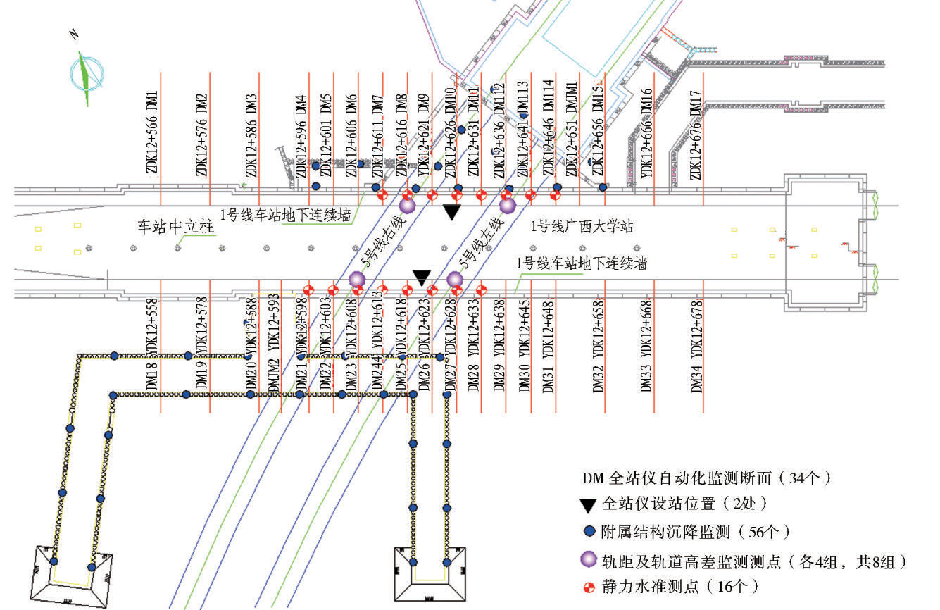
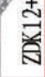
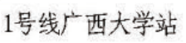
1 | 2 1 | 4 | 隧道建设(中英文) | 第41 卷
图9 现场监测点平面布置图
Fig. 9 Layout plan of site monitoring points
6 工程实施效果沉降明显小于出入口和换乘通道区域沉降,且靠近南
右线盾构于2020 年4 月11 日至4 月18 日完成侧素桩加固区的车站结构沉降明显小于北侧车站结构
穿越出洞,左线盾构于2020 年5 月25 日至6 月2 日 沉降,同时也减小了左右线盾构掘进对既有站的叠加
完成穿越出洞,左、右线盾构穿越既有车站历时近50 影响。
d。整个施工过程均严格按规范和设计要求进行,结合 6. 2 降水效果
监测预警和巡视预警,提前制定应急预案,建立应急联 为保证开舱换刀期间的地下水位降至刀盘底以
络机制,盾构穿越施工得以顺利完成。 下,实际降水井和水位观测孔的数量有所调整。实际
6. 1 沉降监测完成21 口ϕ400 mm 的降水井和7 口ϕ50 mm 的水位
车站结构、出入口及周边建筑物的沉降曲线如图观测孔。在盾构进入加固区之前,根据群井抽水试验
10—12 所示。左、右线盾构穿越既有车站后,现场监结果,三角加固区域14 口降水井在144 h 内累计抽水
测数据显示:既有车站道床竖向位移比横向位移更明 约30 000 m3,出水含砂率小于0. 1%,地下水位降深满
显,道床最大沉降值均小于2 mm,4 号出入口最大沉 足设计要求;但盾体进入加固区后,由于盾构对周边地
降值为-4. 49 mm,周边建筑物最大沉降值为-4. 84 层扰动以及注浆浆液扩散到加固区周边地层,单井抽
mm,各监测项目的沉降值均在可控范围之内。 水量和水位降深有明显的减少,且出水变浑浊。及时
各项监测项目的沉降变形与模拟计算基本吻合。采取空压机洗井和更换部分降水井大功率水泵措施,
一方面,由于圆砾层粗颗粒骨架效应,粗颗粒之间的应 并增加7 口降水井和2 口水位观测孔,在增设降水井
力传递作用较强,强降水施工对地表沉降并不敏感,非 正常抽水后同时采取洞内泄水处理,直至出水含砂率
穿越段未加固地层的沉降变形以降水引发的地表沉降 小于0. 1%以及稳定水位满足开舱换刀水位要求。
为主,穿越段加固地层的沉降变形以盾构施工扰动造 6. 3 刀具磨损
成地层损失为主;另一方面,既有车站底板下方土体注 在三角加固区开舱换刀后,后续盾构施工过程中
浆加固以及素桩加固起到了一定作用,车站主体结构 未再次进行开舱换刀作业。盾构安全接收出洞后,刀

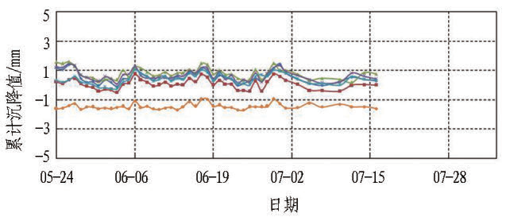
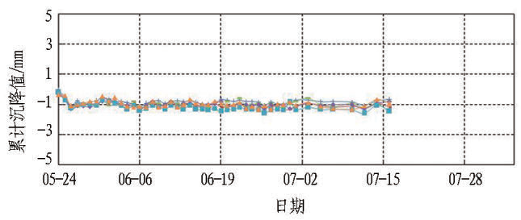
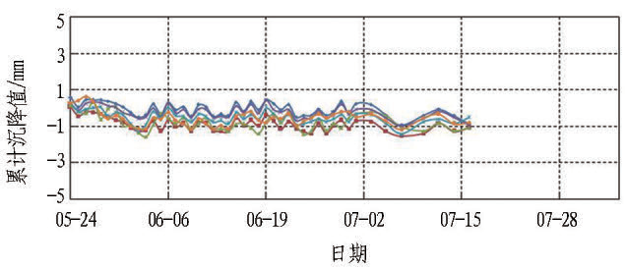
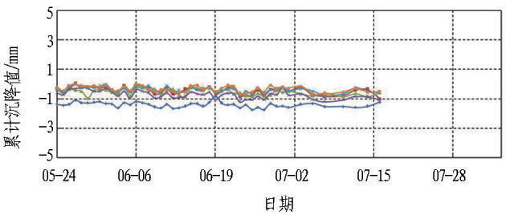
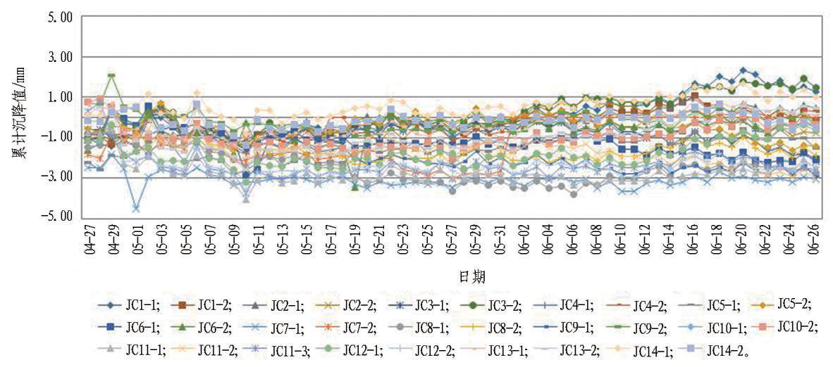
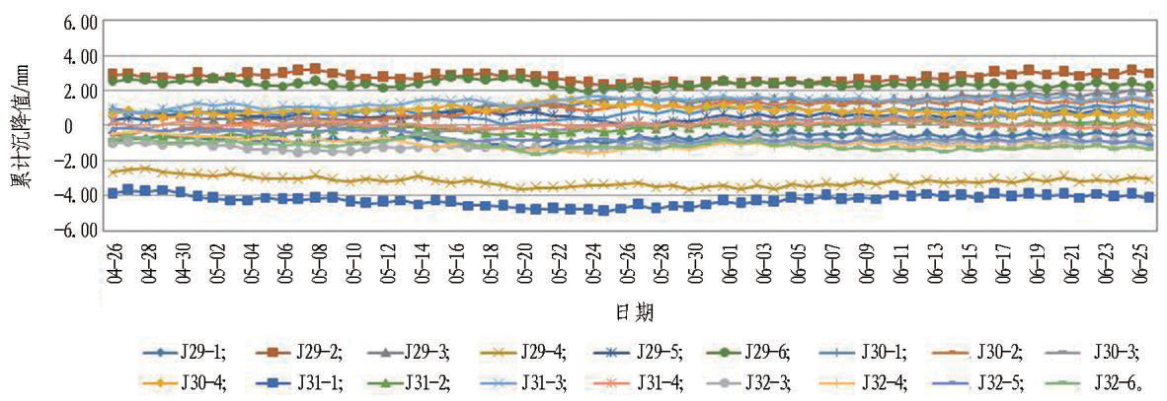
第7 期 | 孙会良, | 等 | : | 地铁曲线接收段盾构近距离斜穿既有车站施工风险控制———以南宁轨道交通5 号线下穿既有1 号线广西大学站为例 | 1 | 2 | 1 | 5

盘无泥饼,渣土改良效果良好;经刀盘刀具的检测分析,刀盘整体效果良好,磨损量较小,无偏磨。其中正面单刃滚刀磨损量为4 ~ 6 mm,撕裂刀磨损量为3 ~ 5

mm,边缘单刃滚刀磨损量为5 ~ 7 mm,边刮刀磨损量
为2~4 mm,面板复合钢板磨损量为2 ~ 3 mm,盾构刀
盘刀具配置合理。

(a) DM8~ DM9 断面竖向位移时态曲线(北侧) (b) DM8~ DM9 断面横向位移时态曲线(北侧)
(c) DM23~ DM24 断面竖向位移时态曲线(南侧) (d) DM23~ DM24 断面横向位移时态曲线(南侧)
图10 盾构穿越自动化监测沉降曲线(2020 年)
Fig. 10 Automatic monitoring settlement curves of shield tunneling (in 2020)
Fig. | 图11 4 号出入口沉降曲线(2020 年)  11 Settlement curves of entrance No. 4 (in | 2020)

Fig. | 图12 周边建筑物沉降曲线(2020 年)  12 Settlement curves of surrounding buildings | (in | 2020)

1 | 2 | 1 | 6 | 隧道建设(中英文) | 第41 卷

7 结论与建议
由于盾构隧道近距离下穿运营车站风险较高,技
术难度较大,采用现状调查、数值模拟、风险预控、设备
维保、施工控制、注浆填充、监控量测等方法和措施,确
保了既有线安全运营和盾构施工安全。
1)通过建立三维有限元计算模型,对既有车站结
构进行附加变形、内力计算和沉降预测分析,对于复杂
条件下盾构近距离斜穿既有线施工具有指导意义。现
场实测既有车站道床最大沉降变形均小于2 mm,出入
口及周边建筑物的最大沉降值也在可控范围之内,达
到了风险预控目标。通过设置素桩加固、袖阀管注浆、
洞内注浆、渣土改良等措施,近距离连续3 次穿越地下
连续墙、侧穿临时中立柱桩等障碍物,说明复杂环境下
盾构近距离斜交下穿既有车站的方案是可行的。
2)通过在紧邻地下连续墙外侧增设素桩加固区,
不仅增加了穿越地层整体稳定性,还可以有效解决盾
构刀盘偏磨问题。同时,在此区域实施群井降水作业
后进行开舱换刀作业,可以保证开舱换刀作业期间掌
子面稳定性,大大降低强透水地层开舱换刀突涌水风
险。而且强降水影响区的未加固地层实际沉降与理论
计算结果基本吻合,说明了非穿越段未加固地层的沉
降变形以降水引发的地表沉降为主,穿越段加固地层
的沉降变形以盾构施工扰动造成地层损失为主。
3)在上软下硬地层盾构长距离掘进和下穿多重
障碍物时,盾构刀盘刀具受力复杂,容易出现刀具磨损
严重、刀盘结泥饼、地表沉降大等问题。根据穿越地层
性质和障碍物特点开展盾构刀盘设计和刀具配置优化
工作,合理设置开舱换刀区域,有利于盾构掘进效率和
安全。
目前盾构施工一定程度上依赖盾构操作人员工程
经验和技术水平,下一步研究的重点是如何能在大量
工程案例的基础上,结合自动化监测和人工复测数据,
针对不同地层、埋深、障碍物等情况动态调整盾构施工
参数,实施盾构标准化施工和信息化施工,提高地铁施
工效率,减少工程事故风险。
参考文献(References):
[1] 郭庆昊,原文奎,张志勇. 盾构法隧道下穿既有地铁车
站影响分析[J]. 城市轨道交通研究, 2008, 11(11):
50.
GUO Qinghao, YUAN Wenkui, ZHANG Zhiyong.
Numerical analysis of the interaction between shield tunnel
and the existing subway station[ J]. Urban Mass Transit,

2008, 11(11): 50.
[2] 杨广武,关龙,刘军,等. 盾构法隧道下穿既有结构三
维数值模拟分析[J].中国铁道科学, 2009, 30(6): 54.
YANG Guangwu, GUAN Long, LIU JUN, et al. Three-
dimensional numerical simulation analysis of the shield-
driven tunnel crossing under the existing structure [ J ].
China Railway Science, 2009, 30(6): 54.
[3] 李立,徐骞,伍建. 盾构近距离下穿既有车站设计难点
及对策[J]. 隧道建设, 2013, 33(12): 1015.
LI Li, XU Qian, WU Jian. Design difficulties and
countermeasures for shied boring closely underneath existing
metro station [ J]. Tunnel Construction, 2013, 33 ( 12):
1015.
[4] 吕向红,杨冬梅,郑青. 全断面卵石地层盾构近距离下
穿地铁区间隧道施工技术[J].现代隧道技术, 2013, 50
(5): 152.
LYU Xianghong, YANG Dongmei, ZHENG Qing.
Construction techniques for a shield tunnel passing under an
existing metro tunnel in cobble stratum [ J ]. Modern
Tunnelling Technology, 2013, 50(5): 152.
[5] 杨志勇,江玉生,颜治国,等. 盾构下穿地铁运营隧道
沉降规律分析[J]. 西安科技大学学报, 2014, 34(3):
268.
YANG Zhiyong, JIANG Yusheng, YAN Zhiguo, et al.
Analysis on settlement regularity when shields underneath
pass subway tunnels [ J]. Journal of Xi′ an University of
Science and Technology, 2014, 34(3): 268.
[6] 胡敏. 砂卵石土物理力学特性及盾构施工响应的数值模
拟研究[D].广州:华南理工大学, 2014.
HU Min. Numerical method to study the physical and
mechanical characteristics of sandy pebble soil and the
response caused by shield tunneling[D]. Guangzhou: South
China University of Technology, 2014.
[7] 蒋胜光,张子新. 圆砾地层双线盾构施工参数及沉降特
征分析[J]. 地下空间与工程学报, 2015, 11(增刊2):
698.
JIANG Shengguang, ZHANG Zixin. Analysis of boring
parameters and ground settlement characteristics during
double-line tunneling in circular-gravel layer [ J]. Chinese
Journal of Underground Space and Engineering, 2015, 11
(S2): 698.
[8] 江华,张晋勋,江玉生,等. 新建盾构隧道近距离下穿
既有车站诱发结构变形特征研究[J].现代隧道技术,
2016, 53(1): 159.
JIANG Hua, ZHANG Jinxun, JIANG Yusheng, et al.
Characteristics of existing station deformation induced by the
approaching construction of a new underlying shield tunnel

第7 期 | 孙会良, | 等 | : | 地铁曲线接收段盾构近距离斜穿既有车站施工风险控制———以南宁轨道交通5 号线下穿既有1 号线广西大学站为例 | 1 | 2 | 1 | 7

[J]. Modern Tunnelling Technology, 2016, 53(1): 159.
[9] 张琼方,夏唐代,丁智,等. 盾构近距离下穿对已建地
铁隧道的位移影响及施工控制[J]. 岩土力学, 2016, 37
(12): 3561.
ZHANG Qiongfang, XIA Tangdai, DING Zhi, et al. Effect
of nearby undercrossing tunneling on the deformation of
existing metro tunnel and construction control[J]. Rock and
Soil Mechanics, 2016, 37(12): 3561.
[10] 谢雄耀,王强,刘欢,等. 富水圆砾地层盾构下穿火车
站股道沉降控制技术研究[J].岩石力学与工程学报,
2016, 35(增刊2): 3960.
XIE Xiongyao, WANG Qiang, LIU Huan, et al.
Settlement control study of shield tunneling crossing railway
station in round gravel strata[J]. Chinese Journal of Rock
Mechanics and Engineering, 2016, 35(S2): 3960.
[11] 吴全立,王梦恕,朱磊,等.盾构近始发端头下穿既有
地铁线路的综合施工技术研究[ J]. 现代隧道技术
2016, 53(4): 134.
WU Quanli, WANG Mengshu, ZHU Lei, et al.
Construction technology for the shield tunnel passing under
the existing metro line at the launching end[ J]. Modern
Tunnelling Technology, 2016, 53(4): 134.
[12] 张润峰,梁荣柱,张献民,等. 下穿既有建筑期间盾构
施工参数分析[J]. 浙江大学学报(工学版), 2016, 50
(3): 551.
ZHANG Runfeng, LIANG Rongzhu, ZHANG Xianmin,
et al. Analysis on shield construction parameters during
down-crossing existing buildings [ J]. Journal of Zhejiang
University (Engineering Science), 2016, 50(3): 551.
[13] 杨建烽,郑余朝,陈强,等.盾构下穿既有地铁区间隧
道沉降控制研究[J].隧道建设( 中英文), 2019, 39
(增刊2): 385.
YANG Jianfeng, ZHENG Yuchao, CHEN Qiang, et al. A
case study on settlement control of shield tunneling under
existing metro tunnel[J]. Tunnel Construction, 2019, 39
(S2): 385.
[14] 刘新军,田俊峰,叶万军,等. 盾构下穿施工对软流塑
地层及既有隧道变形影响分析[ J]. 防灾减灾学报,
2020, 36(4): 18.
LIU Xinjun, TIAN Junfeng, YE Wanjun, et al. Analysis of
the influence of shield tunneling on the deformation of the soft
flow plastic stratum and existing tunnel [J]. Seismological

Research of Northeast China, 2020, 36(4): 18.
[15] 城市轨道交通工程监测技术规范: GB 50911—2013
[S].北京:中国建筑工业出版社, 2014.
Code for monitoring measurement of urban rail transit
engineering: GB 50911-2013 [ S ]. Beijing: China
Architecture Building Press, 2014.
[16] 城市轨道交通结构安全保护技术规范: CJJ/ T 202—
2013 [S].北京:中国建筑工业出版社, 2013.
Technical code for protection structures of urban rail
transit: CJJ/ T 202-2013 [S]. Beijing: China Architecture
& Building Press, 2013.
[17] 陶连金,金亮,唐四海,等. 大直径盾构隧道下穿既有
车站诱发车站结构变形分析[J]. 北京工业大学学报,
2009, 35(10): 1350.
TAO Lianjin, JIN Liang, TANG Sihai, et al. Deformation
analysis of an existing subway station structure traversed
down by a large shield tunnel [ J]. Journal of Beijing
University of Technology, 2009, 35(10): 1350.
[18] 柯成建. 城市暗挖隧道下穿不同结构形式既有线变形
特性分析[D]. 北京:北京交通大学, 2018.
KE Chengjian. Analysis of deformation characteristics of
the new-built subway tunnel passing under the different
structuring forms existing subways [ D]. Beijing: Beijing
Jiaotong University, 2018.
[19] 混凝土结构设计规范: GB 50010—2010 [S]. 北京:中
国建筑工业出版社, 2011.
Code for design of concrete structures: GB 50010-2010
[S]. Beijing: China Architecture & Building Press, 2011.
[20] 陈仲颐,周景星,王洪瑾. 土力学[M]. 北京:清华大
学出版社, 2013.
CHEN Zhongyi, ZHOU Jinxing, WANG Hongjin. Soil
mechanics [ M ]. Beijing: Tsinghua University Press,
2013.
[21] 建筑地基基础设计规范: GB 50007—2011 [S]. 北京:
中国建筑工业出版社, 2011.
Code for design of building foundation: GB 50007-2011
[S]. Beijing: China Architecture & Building Press, 2011.
[22] 建筑基坑支护技术规程: JGJ 120—2012 [S]. 北京:中
国建筑工业出版社, 2012.
Technical specification for retaining and protection of
building foundation excavations: JGJ 120-2012 [ S ].
Beijing: China Architecture & Building Press, 2012.

